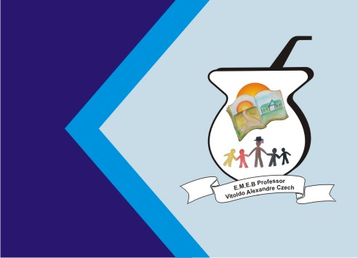
Secretaria Municipal de Educação
E.M.E.B. Professor Vitoldo Alexandre Czech
Diretora: Lucélia Aparecida Gabrielli
Assessora Pedagógica: Maria Claudete T. Gervásio
Assessora Administrativa: Rosane Eva Bucco
Professor: Rafael Munaretto
Disciplina: Educação Física
Série/ano 2º Data 16/08/2021
Aluno (a)..................................................................

GINÁSTICA COM ELEMENTOS

Objetivo: coordenação motora ampla, habilidades para desenvolver a ortografia (escrita), desenhos etc.
Material: toalha de banho ou fita. A fita pode ser feita com papel crepom.
Desenvolvimento: se utilizar a toalha ela deve estar em forma de rolo, e pegar nem uma das pontas e fazer o manuseio de forma livre.
• executar movimentos com a fita ou a toalha: em cima da cabeça, do lado direito, do lado esquerdo, á frente.
• executar movimentos variados com a fita ou a toalha: ondas círculos, espirais, lançamentos para frente e para trás.
• lançar a fita ou a toalha para cima (soltando-a da mão), saltar e pegar.
• manuseá-la equilibrando sobre um dos pés.
• deslocar-se pelo espaço livre, executando movimentos variados com a fita ou toalha.
• girar o corpo, executando movimentos variados.

